8/5/2019

Michelin track connect: el neumático conectado

MICHELIN TRACK CONNECT ES EL PRIMER NEUMÁTICO CONECTADO DESARROLLADO PARA CONDUCTORES QUE QUIEREN MEJORAR EL RENDIMIENTO EN CIRCUITO DURANTE LOS TRACKDAYS.

Con el lanzamiento de MICHELIN Track Connect en Europa en 2018, Michelin se convirtió en el primer fabricante del mercado en ofrecer un neumático conectado para los conductores que desean mejorar la experiencia de conducción en circuito durante los trackdays. Ahora, Michelin lanza esta oferta en el mercado español, una innovadora solución, derivada de la tecnología utilizada en competición, con la que los conductores pueden contar con consejos e información personalizada para ajustar la presión de los neumáticos de forma adecuada en función de las condiciones del circuito, con el objetivo de mejorar el rendimiento.

¿Por qué MICHELIN Track Connect?
Después de conducir unas vueltas en un circuito, la presión de cada neumático aumenta de forma individual, en función de las características del propio circuito, del vehículo y del estilo de conducción. Esto puede afectar de forma negativa al rendimiento del vehículo y a la duración de los neumáticos. Por ello, a todos los conductores les encantaría tener un ingeniero de Michelin aconsejándoles a su lado. MICHELIN Track Connect hace realidad este sueño ayudando al conductor antes, durante y después de cada tanda en circuito, con consejos personalizados sobre cómo ajustar la presión de los neumáticos para mejorar el rendimiento y la experiencia de conducción.

Así funciona MICHELIN Track Connect
El sistema funciona gracias a la aplicación MICHELIN Track Connect, que el conductor puede descargar en su smartphone, y a los sensores instalados en el interior de los neumáticos. Los sensores se encargan de recibir y enviar la información a un receptor que se coloca en el interior del vehículo. El receptor transmite la información a la APP MICHELIN Track Connect.
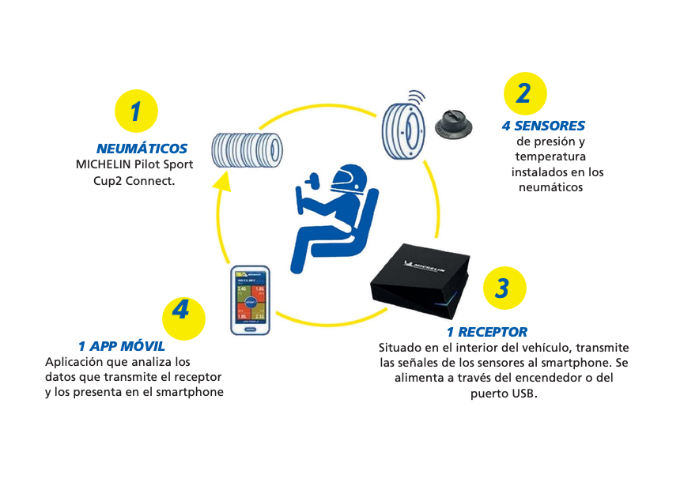
Antes de salir a la pista, la aplicación indicará la presión recomendada según el neumático y las condiciones del circuito: seco, húmedo o mojado.

Durante la conducción en el circuito, MICHELIN Track Connect mide con precisión la presión y la temperatura de cada neumático en tiempo real, convirtiéndose en una ayuda interactiva para el piloto en la toma de decisiones de cara a mejorar su tiempo por vuelta.

Al finalizar cada sesión de conducción, el conductor recibe un informe pormenorizado con todos los datos acumulados. Una información de gran valor con la que realizar los ajustes necesarios y mejorar el rendimiento al volver a pista. Toda la información queda almacenada y resulta accesible posteriormente, lo que permite analizar el rendimiento del vehículo y de los neumáticos entre tanda y tanda.

Nuevas funcionalidades
El usuario cuenta en la pantalla principal de la aplicación con el botón START para comenzar la experiencia de conducción conectada en circuito, y con cuatro menús. El menú “MIS TANDAS” permite consultar el historial clasificado por circuitos. Desde el menú “MI GARAJE” se introducen las características y la configuración de los vehículos. “EQUIPOS” contiene la información sobre la cuenta del piloto, la versión de la aplicación, y permite la comunicación con el equipo de Michelin. Por último, el menú “LOS CIRCUITOS” recopila la información de los circuitos disponibles en la aplicación, y permite iniciar el guiado hasta el circuito seleccionado.

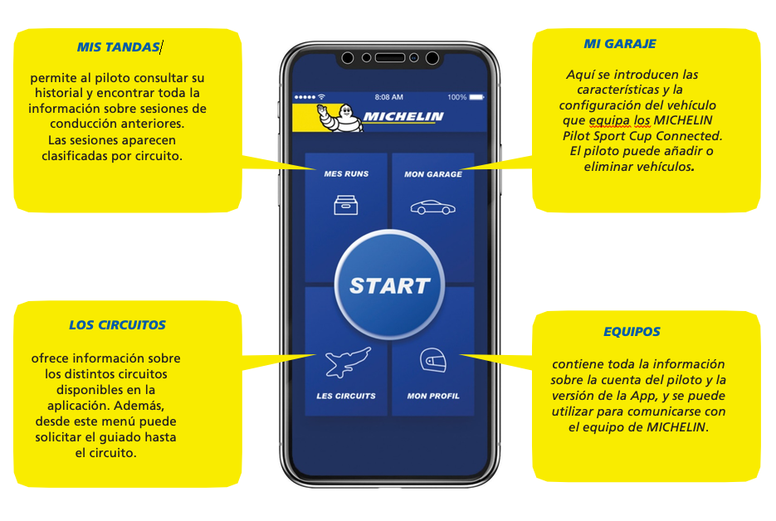

Desde su lanzamiento en 2018, MICHELIN Track Connect ha recibido evoluciones y mejoras gracias a los comentarios de los usuarios tras las pruebas realizadas en EE.UU., Europa y China.

La nueva versión incluye cuatro nuevas características. El modo “Calentamiento” permite compensar el aumento inicial de la temperatura de los neumáticos, antes de realizar los primeros ajustes a las presiones. El modo “Manómetro” permite consultar la presión directamente en el smartphone sin utilizar un manómetro de presión externo. Por su parte, el modo “Equipo” y el modo “Compartir”, permiten crear un grupo con amigos o miembros de un club, y compartir el rendimiento y los resultados reales tanto dentro del equipo como en las redes sociales.

18 meses de desarrollo
MICHELIN Track Connect se desarrolló durante 18 meses. En una primera fase, en colaboración con apasionados del automovilismo, miembros de clubes de vehículos deportivos que manifestaron la importancia que prestan a sus neumáticos a la hora de conducir en circuito, y la dificultad que supone no contar con herramientas de medición fiables, ni con la experiencia necesaria para optimizar el rendimiento del vehículo a través del ajuste adecuado de las presiones de sus neumáticos.

En la segunda fase se recurrió a la experiencia de dos start-up: Openium, para el desarrollo del software; y Exotic Systems encargada del hardware. Junto con el Centro Tecnológico de Michelin en Ladoux, se elaboró una solución para orientar y guiar a los apasionados de la conducción deportiva en sus sesiones en circuito. Antes de su llegada al mercado en 2018, se realizaron pruebas de laboratorio y pruebas reales en el circuito de Nürburgring. También se recogieron datos de una temporada completa de trackdays equipando con MICHELIN Track Connect a los cerca de 50 socios del Club Porsche de Auvernia (Francia).

Compatibilidad y dimensiones disponibles
La aplicación MICHELIN Track Connect es compatible con los neumáticos MICHELIN Pilot Sport Cup2 Connect, desarrollados exclusivamente para esta oferta con 18 dimensiones para llantas de 18 a 21 pulgadas, siete de las cuales estarán disponibles progresivamente a lo largo de 2019.

235/40 ZR18 (95Y) XL PILOT SPORT CUP 2 CONNECT MI
245/35 ZR18 (92Y) XL PILOT SPORT CUP 2 CONNECT MI Nuevo 2019
295/30 ZR18 (98Y) XL PILOT SPORT CUP 2 CONNECT MI
235/35 ZR19 (91Y) XL PILOT SPORT CUP 2 CONNECT MI
265/35 ZR19 (98Y) XL PILOT SPORT CUP 2 CONNECT MI Nuevo 2019
285/30 ZR19 (94Y) XL PILOT SPORT CUP 2 CONNECT MI Nuevo 2019
305/30 ZR19 (102Y) XL PILOT SPORT CUP 2 CONNECT MI
305/30 ZR19 (98Y) PILOT SPORT CUP 2 CONNECT MI Nuevo 2019
315/30 ZR19 (100Y) PILOT SPORT CUP 2 CONNECT MI Nuevo 2019
325/30 ZR19 (105Y) XL PILOT SPORT CUP 2 CONNECT MI
245/35 ZR20 (95Y) XL PILOT SPORT CUP 2 CONNECT MI
265/35 ZR20 (99Y) XL PILOT SPORT CUP 2 CONNECT MI
295/30 ZR20 (101Y) XL PILOT SPORT CUP 2 CONNECT MI
305/30 ZR20 (103Y) XL PILOT SPORT CUP 2 CONNECT MI
335/25 ZR20 (99Y) PILOT SPORT CUP 2 ZP CONNECT MI Nuevo 2019
325/30 ZR21 (108Y) XL PILOT SPORT CUP 2 CONNECT MI

Asimismo, MICHELIN Track Connect es compatible con la mayoría de los vehículos deportivos que participan en los trackdays: Porsche 911, Porsche Cayman, Porsche Boxster, Ferrari 458 y Ferrari 488, Renault Megane RS, Ford Focus RS, Honda Civic y Golf GTI, así como las gamas S y RS de Audi, Mercedes-AMG o BMW M, entre otros.

Michelin tiene la ambición de mejorar de manera sostenible la movilidad de sus clientes. Líder del sector del neumático, Michelin diseña, fabrica y distribuye los neumáticos más adaptados a las necesidades y a los diferentes usos de sus clientes, así como servicios y soluciones para mejorar su movilidad. Michelin ofrece igualmente a sus clientes experiencias únicas en sus viajes y desplazamientos. Michelin desarrolla también materiales de alta tecnología para la industria en torno a la movilidad. Con sede en Clermont-Ferrand (Francia), Michelin está presente en 170 países, emplea a 117.400 personas y dispone de 122 centros de producción en 26 países que en 2018 han fabricado 190 millones de neumáticos. (www.michelin.es).

